Муниципальное казенное общеобразовательное учреждение
средняя общеобразовательная школа №24 р. п. Юрты

ОТКРЫТЫЙ УРОК РУССКОГО ЯЗЫКА
ПО ТЕМЕ:

Подготовка к сочинению по репродукции картины
В. Д. Поленова «Золотая осень»

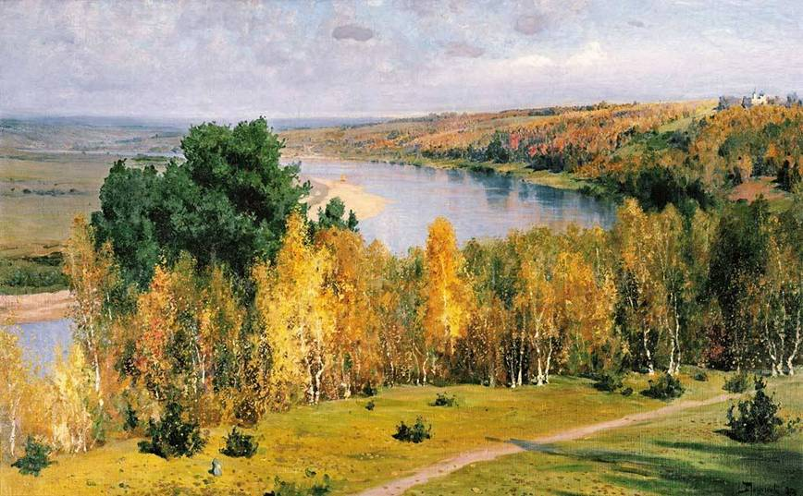

Учитель начальных классов
Ревенко Ю. В.

2013 год
Тема урока: подготовка к сочинению по репродукции картины В. Д. Паленова «Золотая осень»
Тип урока: урок развития речи с использованием системно - деятельностного подхода к обучению
Учебные задачи, направленные на достижение личностных результатов обучения:
1. Развитие эстетических чувств посредством восприятия произведений искусства
2. Развитие способности к самооценке и стремления к самосовершенствованию
Учебные задачи, направленные на достижение метапредметных результатов обучения:
1. Выработка умения строить развернутое рассуждение, приводить аргументы для обоснования своей точки зрения
2. Развитие умения вести диалог, слушать и слышать собеседника
Учебные задачи, направленные на достижение предметных результатов обучения:
1. Обучение умению строить текст в определённой композиционной форме, образно воспринимать предметы на картине
2. Формирование умений использовать выразительные средства языка для передачи своих мыслей и впечатлений
Средства обучения:
1. Проекционный материал – слайды
2. Технические средства обучения – компьютер, мультимедийный проектор, интерактивная доска
3. Печатные пособия – учебники, рабочие тетради, памятки, карточки для учащихся
Ход урока:
I. Организационный момент
У. Прозвенел звонок, урок начинается. Я улыбнулась вам. Подумайте, как хорошо, что мы вместе. Мы спокойны, здоровы, добры. Я желаю вам хорошего настроения и бережных отношений друг к другу. За работу!
II. Сообщение темы урока
СЛАЙД 1-
Звучат стихотворения А.С.Пушкина, И.Бунина.
У. Какому времени года посвящены эти стих.? Как поэты называют осень? (унылая пора, очей очарованье, осень первоначальная, золотая, дивная пора, красавица, славная)
Природу можно изобразить по-разному. Поэты выражают свое отношение к ней словами, композиторы - музыкой, а художники разговаривают с нами при помощи красок. И надо уметь понимать этот особый язык.
Поэтому сегодня перед нами стоит задача научиться «читать» картину, передать словами то, что художник изобразил красками. Мы будем учиться писать сочинение по картине В. Д. Поленова «Золотая осень».

III. Знакомство с жизнью и творчеством И. И. Левитана
СЛАЙД 2
Василий Дмитриевич Паленов – русский художник, мастер пейзажной живописи, педагог, народный художник.
СЛАЙД 3
Искусство стало призванием Поленова буквально с самого детства. Он получил образование, одновременно учась в Петербургском университете и Академии Художеств.
СЛАЙД 4
Художник очень любил природу. В Тульской губернии, на высоком берегу реки Оки он приобрел небольшое имение Бехово, где построил дом по собственному проекту. Там Поленов много и продуктивно работал. В настоящее время в этой усадьбе находится Государственный музей-заповедник.
СЛАЙД 5
Его главные картины - «Московский дворик», «Бабушкин сад», «Заросший пруд», «Ранний снег».
СЛАЙД 6
«Золотая осень»

IV. Рассматривание картины И. И. Левитана «Золотая осень»
Звучит концерт А. Вивальди «Осень» из цикла «Времена года».
Эта музыка помогает прочувствовать красоту русской осенней природы, вызвать чувство радости, восторга, восхищения.

V. Беседа по содержанию картины
У. Чтение стих. Ф. Тютчева «Есть в осени первоначальной…»
Выберете строки из стих., подходящие к данной картине.
У. Какое название можно дать этой картине? (осень, осень в лесу, осенний день, золотая пора)

У. Как вы думаете, почему картина называется «Золотая осень»? (осень еще только вступает в свои права, на полянках еще есть зеленая травинка, деревья еще не скинули свою листву, но успели сменить свой наряд).

У. Перечислите, что вы видите на картине (лес, поляну, реку, зеленые поля, холмы, покрытые осенним убором лесов, еле заметная церквушка, небо, по которому плывут белые облака).

У. Что вы видите на переднем плане? ( Небольшая поляна, лесная тропинка, которая ведет в густой лес, маленькие зеленые кустарники, в гуще золотистых деревьев сквозят молодые сосенки, а три старые сосны, собравшись в кучу, возвышаются над ними, березняк в «золотой одежде». Хочется сказать словами И. Бунина «Лес, точно терем расписной…», неширокую речку, спокойно несущую свои воды меж берегов).

У. Что вы видите на заднем плане картины? (Вдали виднеются еще зеленые поля, холмы, покрытые осенним убором лесов, еле заметный купол церквушки, голубое небо, по которому плывут воздушные облака).
У. Какой день изобразил художник? (теплый, солнечный, яркий, погожий, много солнечного света, погода дарит тепло уходящих деньков бабьего лета)

У. Какие краски использует художник, чтобы показать свое отношение к осени? Теплые или холодные? (он был в хорошем, спокойном настроении, мягкие желтые, голубые, зеленые тона, золотистые, светло-зеленый, темно-зеленый, солнечные зайчики, блики от воды заставляют щуриться и улыбаться) Оттенки желтого: золотистый, лимонный

У. Какое настроение вызывает у вас эта картина? Для ответа пользуйтесь словарем настроений (радость, восторг, восхищение, волнение, хочется забыть на секунду о делах и проблемах, раствориться в нежной красоте и гармонии).

У. Что бы вам захотелось сделать, если бы вы оказались в этих местах? (хочется забыть на секунду о делах и проблемах, раствориться в нежной красоте и гармонии)

У. Сравните цветовую гамму и настроение картины. Совпадают ли они с названием картины «Золотая осень»?
6. Физкультминутка
Мы – осенние листочки
Мы на веточках сидели,
Ветер дунул – полетели.
Мы летали, мы летали,
А потом летать устали.
Перестал дуть ветерок,
Мы присели все в кружок.
Ветер снова вдруг подул
И листочки быстро сдул.
Все листочки полетели
И на землю тихо сели.

7. Речевая подготовка к сочинению
СЛАЙД 8
Подберите к существительным такие прилагательные, которые помогли бы увидеть эти предметы ярче и выразительнее, пользуясь тематическими словариками:
Небо (голубое, с белыми кучевыми облаками, чистое).
Река (неширокая, спокойная, глубокая, тихая, с медленным течением, берег реки усыпан чистым, как будто просеянным, песком, она тянется, разделяя картину на две части. Река-зеркало всего пейзажа, на ее поверхности отражаются деревья, которые растут вдоль нее и голубое небо).
Деревья (жёлтые, золотые, багряные, разноцветные, нарядные, пёстрые, красивые). Подробно о березах, соснах.
Трава (сухая, жёлтая, бурая).
Поле (широкое, раздольное, зелёное, свежее, как бархатный мягкий коврик).
Подберите синонимы к словам:
Художник (автор, пейзажист, живописец)
Картина (полотно, произведение, пейзаж)
Создал (написал, изобразил, нарисовал, представил)
Слова для справок: купол церквушки, вдоль берега, виднеются вдали, мягкие желтые, голубые, зеленые тона)

8. Составление плана сочинения
У. Сколько частей будет в сочинении? (три)
У. Как называются части? О чем в них рассказывается?
(Первая часть - вступление. В ней говорится о том, как называется картина, кто ее автор, что в картине главное, о каком событии или явлении рассказал художник.
Вторая часть – основная. В ней дается описание картины.
Третья часть – заключение. В нем мы описываем свое отношение к картине, чувства, которые она вызывает).
Какой тип текста у нас получится? (текст – описание)
9. Устное составление описания картины по плану
СЛАЙД 9
У. Работать будем по плану.
План
- Что изображено на картине?
- Что изображено на переднем плане?
- Что изображено на заднем плане?
- Цветовое решение картины.
- Моё отношение к картине.
У. Как можно начать сочинение?
Что вы будете описывать в основной части? (лес, небо, реку, поле, холмы)
Как можно закончить сочинение?
10. Написание сочинения учащимися
11. Домашнее задание
12. Итог урока
У. Что вы можете сказать о сегодняшнем уроке?

- Мне запомнилось …
- Мне понравилось …
- Было интересно …
- Я почувствовал (а) …
- На уроке я работал (а) …
- Мне было трудно …
- Теперь я могу …
- У меня получилось …
- Я смог(ла)…
- Мое настроение …

У. Оцените свою работу этими кленовыми листиками. Коричневого цвета - поработал очень хорошо, доволен своей работой, все получилось. Желтого цвета – хорошо, но были небольшие затруднения. Красного цвета – было трудно, не все удалось.

